
2013年12月02日
螺纹钢期货周报
评级：震荡偏强
螺纹钢期货报告

环保产能博弈 关注资金方向
涨跌幅：
螺纹钢期货周涨跌幅：+1.55%

观点：
虽然下游需求减弱，但是受环保治理力度加大影响近期钢价走势偏强，短期来看期价受资金影响较重，预计总短期震荡偏强运行。

交易建议：

合约 | 交易建议 | 第二压力位 | 第一压力位 | 第一支撑位 | 第二支撑位
RB1405 | 日内 | 3750 | 3700 | 3650 | 3600

近期投资要点：

1.关注环保治理力度

2.关注产能释放情况

国金期货研究所

晋超：期货从业资格号：F0273133
邮箱：jinc@gjqh.com.cn

ying

1.螺纹钢期货行情回顾
上一交易周螺纹主力合约RB1405合约报收于3670元/吨，较前一周上涨1.55%，持仓为152.34万手，成交量794.39万手。影响上周主要因素包括：第一，钢材消费进入淡季，下游需求减弱；第二，建筑钢材社会库存量小幅反弹；第三，11月中旬全国预估粗钢日产量213.19万吨，旬环比下降0.57%；第四，11月钢铁业PMI升至49%。

2. 市场焦点
图表1：螺纹钢主力合约
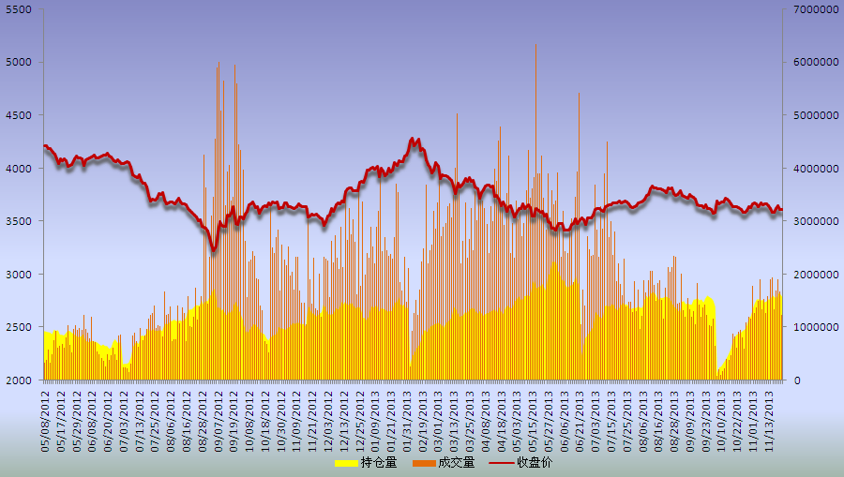
来源：国金期货研究所 WIND

2.1 11月中国制造业采购经理指数为51.4%
2013年11月，中国制造业采购经理指数(PMI)为51.4%，与上月持平，为2012年5月以来的高点，连续14个月位于临界点以上，表明我国制造业继续稳中向好。

2.2 31省前三季度GDP出炉 总和超全国总量5万亿元
国家统计局近日公布全国31个省(区、市)前三季度GDP数据。天津和贵州以12.6%的增速排名第一。值得注意的是，31个省份的前三季度GDP总和为43.9533万亿元，超出全国GDP总量5.2771万亿元。

2.3 部委酝酿淘汰落后产能备案制 名单外企业或关停

目前发改委、工信部、国土部和环保部等几部委，正就淘汰落后产能备案制征求意见，未来钢铁、水泥、电解铝、平板玻璃、船舶等产能严重过剩行业的企业和生产线，必须重新备案，不在这份“辛德勒名单”的企业，或将面临关停命运。。

2.4 世界经济：穆迪表示评级展望稳定国家占比由年初时的64%增加到68%
26日国际评级机构穆迪公布，明年全球评级展望相对稳定。穆迪指出，虽然一些新兴国家如中国及巴西受经济结构问题所限制，其展望由正面转为稳定，但部分发达国家经济回稳，令评级展望稳定的国家数目由年初时的64%升到目前的68%，估计2014年这个趋势将持续。穆迪最新发布的全球展望报告预期，美国明年经济增长2%～3%，2015年将进一步加速，有助于未来几年削减财政赤字，这个预测令穆迪对美国的展望在今年中由“负面”转为“稳定”。

3.市场综述：

3.1现货价格震荡调整
上周现货市场震荡调整。截至上周五，全国主要市场Ф6.5mm高线和Ф20mm螺纹钢平均价格分别为2353元/吨和3554元/吨，较前一周分别下跌5元/吨和下跌3元/吨。

3.2原材料市场小幅波动
图表 2：全国现货均价走势
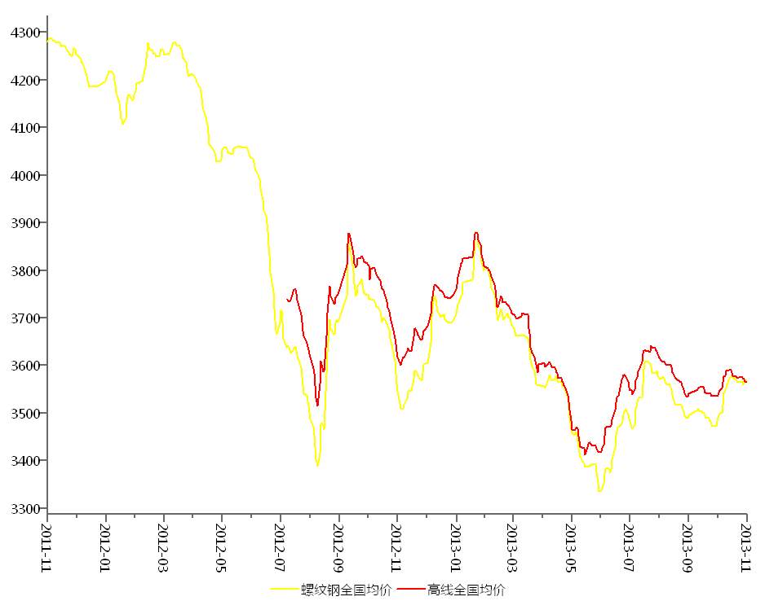 来源：国金期货研究所 WIND
上周国内市场原料价格小幅波动。普氏62%粉矿价格达到136.0美元/吨，较前一周末上涨0.25美元/吨，钢坯价格小幅波动，焦炭价格小幅上涨，废钢价格盘整。原材料供应商看涨意愿强烈。

3.3钢厂调价谨慎、产能小幅回落
图表 3：普氏指数
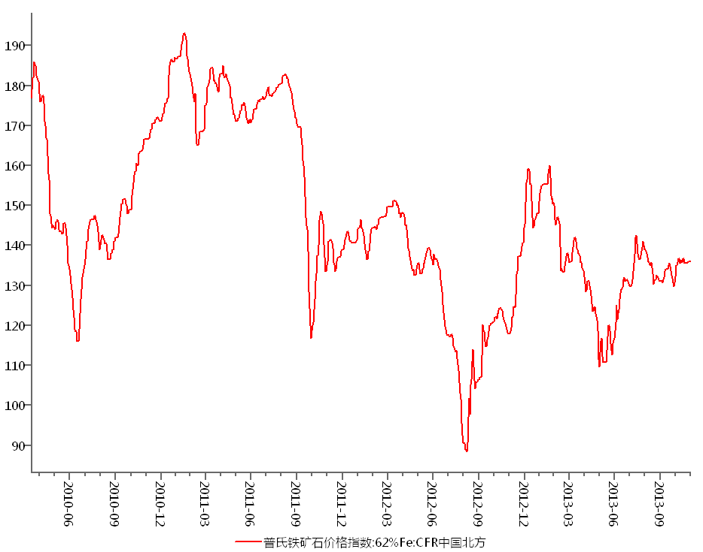 来源：国金期货研究所 WIND
建筑钢材厂家上周对出厂价格进行调整的钢厂不多。少数钢厂小幅下调。钢厂操作较为谨慎，以确保协议户明年继续签约。
从钢厂生产情况来看，十一月中旬重点企业粗钢日产量175.0万吨，减量1.23万吨，旬环比降0.7%；全国预估粗钢日产量213.19万吨，减量1.23万吨，旬环比降0.57%。

3.4 社会库存总体下降
图表 4：国内粗钢产量
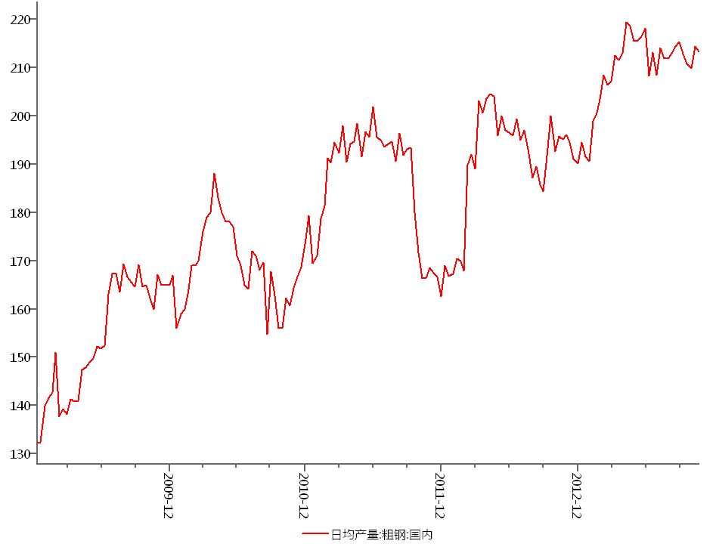 来源：国金期货研究所 WIND
截至上周末国内钢材市场库存总量1346.8万吨，环比下降0.13%。截至上周五，螺纹钢为511.81万吨，周环比上涨0.74%。

3.5 下游动态
图表 5：全国社会钢材库存
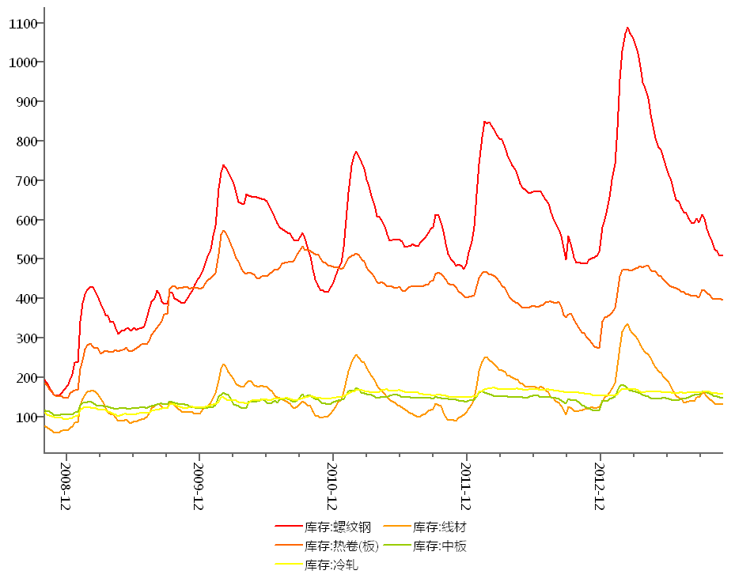 来源：国金期货研究所 WIND
10月份，公路水路完成固定资产投资1612亿元，与去年同期基本持平，增速较前三季度回落8.7个百分点。分行业看，公路、内河、沿海建设分别完成投资1445亿元、44亿元和113亿元，同比增长0.3%、4.1%和0.9%。分区域看，东、中部地区分别完成投资607亿元和352亿元，下降5.1%和26.5%；西部地区完成投资652亿元，增长32.3%。1至10月份，公路水路完成固定资产投资12188亿元，增长7.5%。

北上广深等一线城市出台新一轮的楼市调控政策后，部分房价上涨较快的二线城市也迎头跟进。11月26日，南京、杭州、长沙“扎堆”推出房地产调控新规，其中南京规定，进一步提高第二套住房贷款首付比例，强化借款人资格审查，不得向不符合信贷政策的贷款人发放贷款。

京沪等17个城市近期相继加码楼市调控后，西安昨日（11月28日）也加入到这一行列。西安的楼市调控政策，主要包括加强商品房预售管理、增加住宅用地供应等7项内容。与此同时，中原地产发布的数据显示，全国主要的54个城市11月（截至11月26日）合计新建住宅签约套数为22万套，环比10月同期下调了0.3%。同比则出现了10.7%的向下调整。

3.6 国际钢价盘正运行
上周国际钢市盘整运行。美国市场继续保持坚挺，受感恩节影响涨势放缓，节后钢厂可能再提价。欧洲市场进一步回升受阻，价格持续平稳，钢厂坚持提价。亚洲市场盘整运行，日本市场继续保持坚挺，韩国钢厂提价，但市场依旧疲弱，印度市场盘整运行，总体预计，短期内国际钢材市场将盘整运行。

4、交易行为分析及策略：
图表 6： CRU国际钢价指数
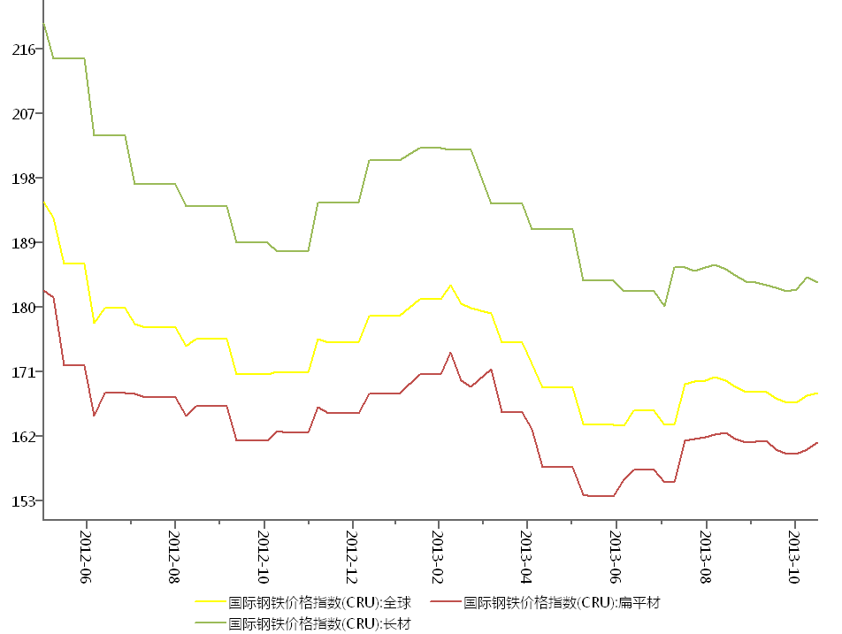 来源：国金期货研究所 WIND

4.1 持仓成交分析
从成交和持仓量来看，价格上行，成交量和持仓量衰减，空方筹码松动，短期来看，价格延续反弹。

4.2 k线分析
图表 7：持仓成交分析
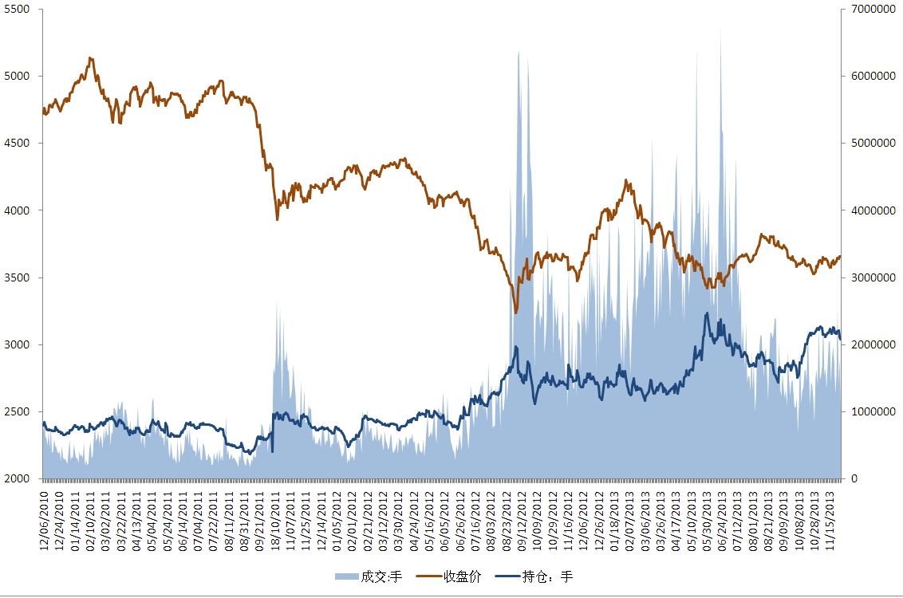 来来源：国金期货研究所 WIND
从周K线来看，收小阳线，价格延续前期反弹，结合前期K线来看，价格运行总体处于震荡区间，有冲击上方压力位，近期关注中位线压力是否有效。

4.3资金分析
图表 8：螺纹RB1405合约周线图
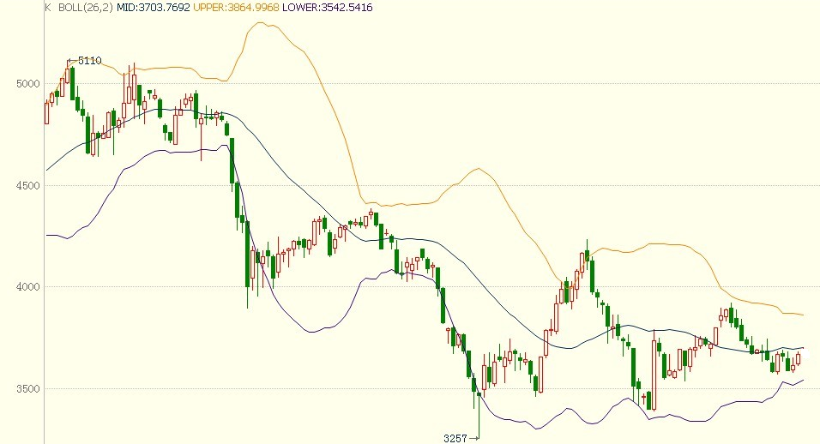 来源：国金期货研究所 WIND
截止到前一周周五，市场活跃度为0.48，活跃度减小，行情进入低迷期。（我们认为当活跃度在0.5以上的时，市场资金流动较快，参与热情高，可以形成较好投机气氛，适合投机资金入场，当活跃度在0.5以下时，市场资金流动缓慢，参与热情低，适合套保企业套保）
图表 9：资金纵向分析
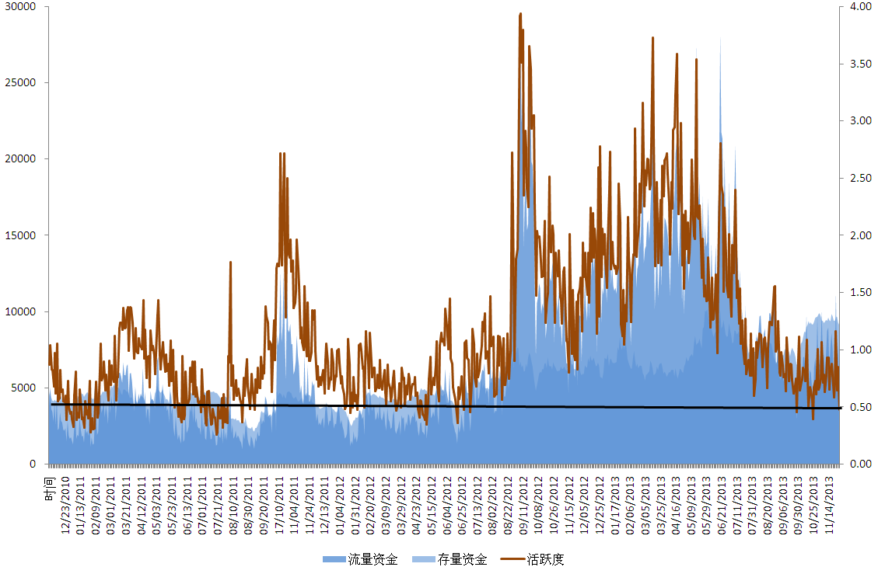 来源：国金期货研究所 WIND

5. 行情预测及操作策略
现货方面，全国小幅波动，主要因素在于原材料价格居高不下，环保力度加大对信心起到促进作用。上周，河北地区集中拆除部分钢厂高炉，并且开会明确大气污染治理目标，环保措施进一步加大。目前，钢铁消费进入淡季，虽然库存处于低位，但是由于产能过大，并且市场冬储欲望不强，对价格推动有限，总体来看多空因素纠结，预计总体震荡运行。本周期价关注资金介入情况。建议投资者关注本周是否能够突破3700压力位，站稳后可进行短多操作。
成都 |  | 上海 |  | 北京
电话：(8628)-86713680 |  | 电话：(8621)-61357433 |  | 电话：(8610)-66219878
传真：(8628)-61304605 |  | 传真：(8621)-61357428 |  | 传真：(8610)-66216028
邮编：610061 |  | 邮编：201204 |  | 邮编：100032
地址：成都市锦江区东大街芷泉段229号东方广场C座28层 |  | 地址：上海市浦东新区芳甸路1088号紫竹国际大厦5楼 |  | 地址：中国北京西城区金融街投资广场B座11层

广州 | 杭州
电话：(8620)-28028028 | 电话：(86571)-87956109
传真：(8620)-28028029 | 传真：(86571)-87956104
邮编：510620 | 邮编：310012
地址：广州市天河区体育西路191号 大厦B塔38层 | 地址：杭州市文三路555号莱茵达大厦15层

免责声明：
本报告由国金期货有限责任公司（以下简称“本公司”）制作，未获得国金期货有限责任公司的书面授权，任何人和单位不得对本报告进行任何形式的修改、发布和复制。 本报告基于本公司期货投资研究咨询人员采用可信的公开资料和实地调研资料，但本公司对这些信息的准确性和完整性不作任何保证，且本报告中的资料、建议、预测均反映报告初次发布时的判断，可能会随时调整，报告中的信息或所表达的意见不构成投资、法律、会计或税务的最终操作建议，本公司不就报告中的内容对最终操作建议作任何担保。在国金期货有限责任公司及其投资研究咨询人员知情的范围内，国金期货有限责任公司及其期货投资研究咨询人员以及财产上的利害关系人与所评价或推荐的产品不存在任何利害关系，同时提醒期货投资者，期市有风险，入市须谨慎。

